Université de Technologie de Compiègne



**Projet SY31 - Caméra & LiDAR**

**Juin 2021**

**Rapport**

**Groupe :**

Merwane Bouri et Anaïs Débureaux

**Responsable SY31 :** Philippe Xu

**Chargés de TP** : Corentin Sanchez et Antoine Lima

Table des matières

1. Indications 2

1.1. Objectif 2

1.2. Fonctionnalités supplémentaires et améliorations 2

2. Description de l’architecture 3

2.1. Structure du système 3

2.2. Objectif 1 : détecter la cible 3

2.3. Objectif 2 : détecter les obstacles 4

Cas 1 5

Cas 2 5

3. Évolutivité du scénario 6

Conclusion 7

# Indications

Le code source du projet est consultable sur ce [dépôt Gitlab](https://gitlab.utc.fr/bourimer/proj-sy31) .

## Objectif

L’objectif de notre projet est de mettre en œuvre un scénario dans lequel le robot cherche à suivre une cible en maîtrisant sa trajectoire de façon à éviter toute collision. La cible, qu’il détecte par caméra est modélisée par un objet de couleur uniforme, connue (H = 194.1, S = 100.0, V = 53.3) et facilement discernable du reste de l’image. Le robot est à la base statique puis cherche à se rapprocher de la cible lorsqu’il en détecte une et s’oriente de manière à centrer la cible dans son image. En même temps, le LiDAR est utilisé pour détecter d’éventuels obstacles dans sa trajectoire. Lorsque trop proche d’un obstacle, le robot s’arrête pour signaler qu’il a besoin qu’on le déplace manuellement.

## Fonctionnalités supplémentaires et améliorations

Afin d’optimiser le scénario, nous avons décidé de rendre le robot davantage autonome face à la détection d’un obstacle. Le principe étant de ne pas intervenir afin de déplacer le robot mais d’orienter la cible afin d’éviter l’obstacle. Nous n’avons donc pas besoin de le déplacer manuellement lorsqu’il s’arrête.

# Description de l’architecture

## Structure du système

Pour mener notre projet, nous utilisons deux nœuds :

1. brain : c’est en quelque sorte le cerveau de notre robot. En récupérant les informations générées par les capteurs, ce nœud se charge de donner les directives de direction au robot. Il récupère les données concernant la détection des obstacles par le LiDAR et souscrit aux topics sur lesquels le nœud detect publie.
2. detect : ce nœud récupère les données concernant la détection de la cible par la caméra.

**2.1.1** Topic

Les topic que nous utilisons sont les suivants :

* Direction : Point 32, qui permet de situer la cible en fonction des valeurs de x(gauche), y(centre), z(droite). 1 : cible présente, 0:cible absente.
* Surface : Float 32, contient la valeur de la surface du rectangle créée par la cible.
* /camera/image_rect_color : topic standard.
* /scan : LaserScan, permet de récupérer les données brutes du LIDAR
* /cmd_vel : permet de commander les roues du Turtlebot

## Objectif 1 : détecter la cible

Dans un premier temps, nous détectons la couleur de la cible dans l’image. Pour cela, nous déterminons un intervalle [*min ; max*] de l’espace colorimétrique selon la couleur de l’objet :



Après conversion de l’image ROS en une matrice manipulable par OpenCV, nous convertissons l’espace colorimétrique initialement BGR en HSV. Nous préférons l’espace de couleur HSV qui permet de séparer l’intensité de l’image pour une meilleure détection de la cible. En effet, dans l'espace colorimétrique BGR, la partie ombrée aura très probablement des caractéristiques très différentes de la partie sans ombre. Dans l'espace colorimétrique HSV, la composante de la teinte des deux zones a plus de chances d'être similaire : l'ombre influencera principalement la valeur (V), ou peut-être la composante de saturation (S), tandis que la teinte (H), indiquant la "principale couleur" (sans sa luminosité et sa dilution par le blanc/noir) devrait peu changer.

Dans un second temps, nous détectons la position et la forme de l’objet. Après avoir appliqué le masque HSV sur l’image, nous la floutons légèrement avant de récupérer les contours de la cible grâce à la fonction findContours d’OpenCV. À l’aide de la fonction contourArea, nous considérons l’élément ayant la plus grande aire comme notre cible. Nous affichons les contours et le centre de la cible dans l’image caméra afin d’observer la détection du robot en temps réel lors du scénario.

Enfin, le nœud brain considère la position et la surface de la cible pour contrôler le déplacement du robot. Nous utilisons la surface de la cible dans le but de déterminer si le robot se situe suffisamment proche de celle-ci (surface suffisamment grande) et ne doit plus avancer, ou au contraire si le robot n’est pas suffisamment proche (surface trop petite) et demande à ce que le robot se rapproche. Nous indiquons donc un seuil max pour considérer la surface suffisamment proche ou non. Un seuil nous permet de filtrer les petites surfaces de l’image camera qui sont de couleur similaire à celle de la cible et qui pour autant ne sont pas à prendre en considération dans ce scénario. Nous considérons donc la cible absente de la vue du robot pour une surface trop petite, bien que la couleur puisse correspondre à celle recherchée.

Le nœud brain considère également la position de la cible selon trois champs de l’image camera : gauche, centre, droite. C’est en fonction du message de type geometry_msgs/Point32 souscrit par le nœud detect que le nœud brain contrôle la vitesse angulaire du robot dans le but de cibler l’objet au centre de l’image caméra.

## Objectif 2 : détecter les obstacles

Dans un premier temps, nous récupérons la distance des obstacles par rapport au

robot (grâce à msg.ranges, données brutes par le Lidar) et nous filtrons les points trop proches en leur attribuant une valeur (3.5) ), valeur maximale pour le Lidar qui est utilisé. Ce filtrage est nécessaire car il subsiste des points aberrants ayant comme valeur 0.0. De plus, cela nous permet d’optimiser la mesure dans le cas où nous souhaitons équiper le robot d’une lampe frontale pour ajuster la luminosité de l’espace par exemple. Ainsi, toute aide apportée au robot et détectée par le LiDAR n’est pas considérée comme un obstacle.

Dans un second temps, nous positionnons les obstacles dans l'un des huit champs de détection du LiDAR, que nous déterminons de cette façon : 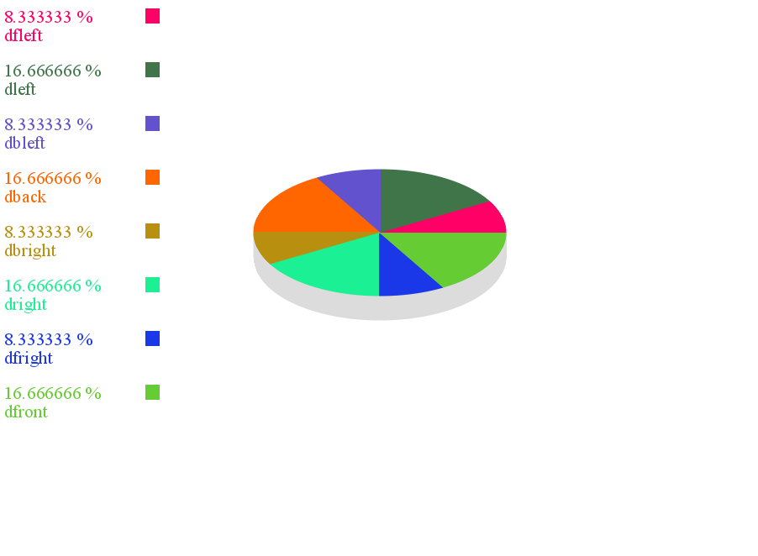

Turtlebot

Camera

Figure 1 : Les huit champs de détection du LiDAR

Ces champs nous permettent ensuite de différencier un obstacle frontal de tout autre obstacle. Ainsi, le nœud brain est capable de donner les directives au robot qui ne nécessitent pas d’intervention manuelle pour contourner l’obstacle :

### Cas 1

elif((surfa > 10000 and surfa < 50000 and (do > d))

or((d1 < d and d_front > d) and (surfa > 10000 and surfa < 50000))):

Si la cible n'est pas assez proche et qu'il n'y a pas d'obstacle ou si la cible n'est pas assez proche et qu'il y a un obstacle qui ne fait pas face au robot, le robot se rapproche.

### Cas 2

elif(d1 < d and d_front < d):

[…]

if (msg.x == 0 and msg.y == 0 and msg.z == 0 or surfa < 10000):

Si un obstacle gêne le robot et se trouve devant lui, le robot n'avance pas. Cependant, il peut effectuer un mouvement rotationnel s’il perçoit une cible. C’est ce qui lui permet de contourner l'obstacle car une fois cet obstacle appartenant à un autre champ de détection que **dfront**, le robot peut avancer.

# Évolutivité du scénario

Avec la détection d’obstacle par champs, il est possible de faire évoluer les fonctionnalités du robot, par exemple : lorsqu’un obstacle est détecté à gauche, le robot se déplace légèrement à droite tant que la distance à l’obstacle est considérée comme dangereuse pour le robot. Il en est de même pour chaque champ car ils disposent tous d’un champ opposé par rapport au robot. On améliorerait davantage l’**autonomie** du robot face aux obstacles.

Nous avons essayé de réaliser notre scénario sur **Gazebo**, un simulateur 3D de robots. Nous ne sommes pas parvenus à adapter notre code. Il reste cependant intéressant d’étudier cette possibilité afin de bénéficier des avantages de la simulation comme ajouter des contraintes physiques à l’environnement pour tester la détection d’une cible dans des environnements spécifiques :

* Détection en conditions difficiles (pluie, brouillard, fumée, poussières…),
* Détection d’objets transparents ou très réfléchissants
* etc.

L’utilisation d’une lampe torche facilite la détection de la cible, dans un but d’être efficace

peu importe l’environnement. Cependant, l’utilisation de la lampe torche rencontre des

limites lorsque la cible est loin.

# Conclusion

Notre objectif initial était que le robot suive une cible, la centre dans son image camera et s’arrête lors de la détection d’un obstacle. Au cours de la construction de notre projet, nous avons réfléchi à supprimer notre intervention dans le scénario pour déplacer manuellement le robot. Au fur et à mesure de nos recherches, nous sommes parvenus à améliorer l’autonomie du robot en situation de risque de collision.